**广东省生态环境技术研究所孙蔚旻团队ES&T发表：利用稳定同位素示踪-宏基因组分箱联用技术揭示砷污染土壤中的厌氧砷氧化微生物及其代谢途径**

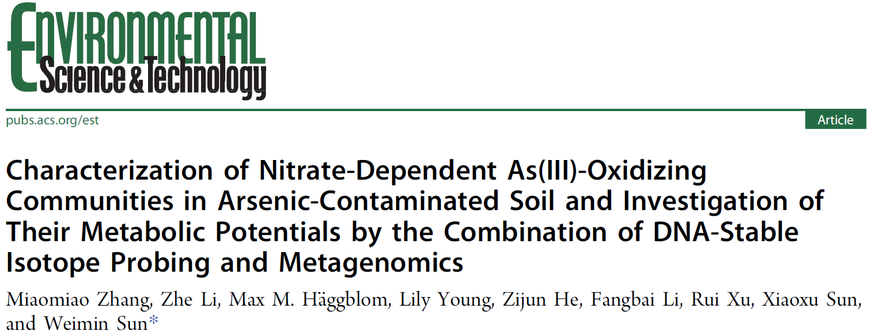

第一作者：张苗苗

通讯作者：孙蔚旻

通讯单位：广东省生态环境技术研究所

论文DOI：10.1021/acs.est.0c01601

**图文摘要**

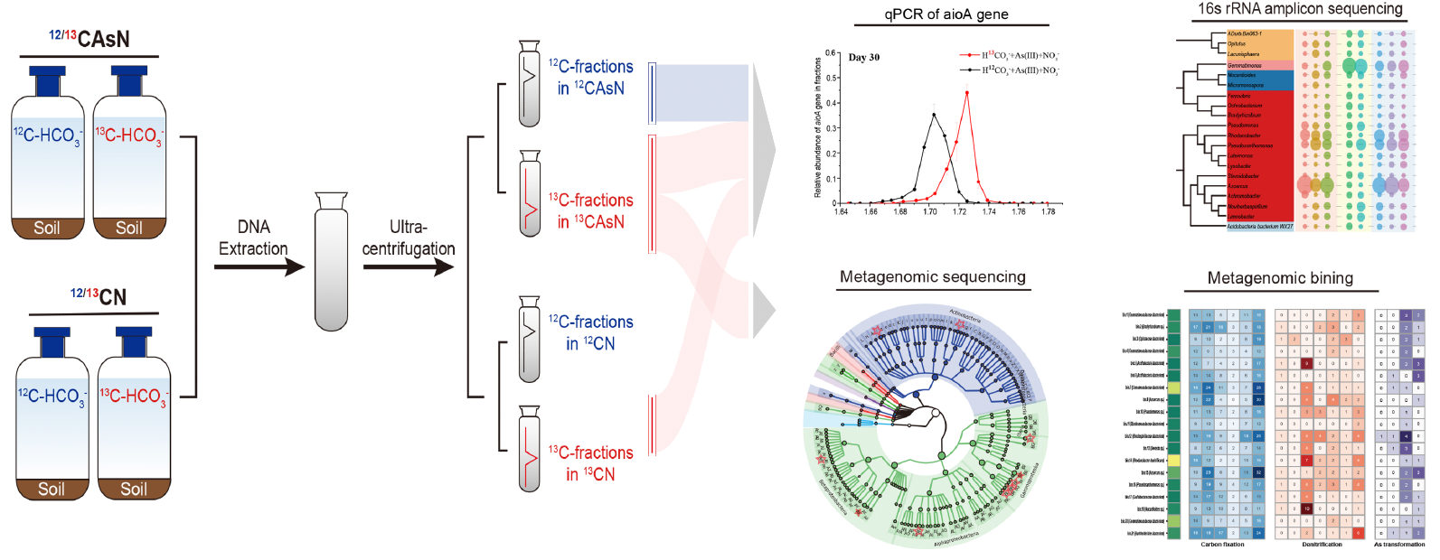

**成果简介**

近日，广东省生态环境技术研究所孙蔚旻研究员课题组在环境领域顶级期刊Environmental Science & Technology上发表了题为“Characterization of Nitrate-Dependent As(III)-Oxidizing Communities in Arsenic-Contaminated Soil and Investigation of Their Metabolic Potentials by the Combination of DNA-Stable Isotope Probing and Metagenomics”的文章（DOI: 10.1021/acs.est.0c01601）。该文章利用稳定同位素示踪技术，锚定了砷污染土壤中的关键砷氧化微生物。并结合宏基因组分箱联用技术，揭示了这些功能微生物的代谢途径，进一步拓展了我们关于砷氧化微生物的多样性的认知。该课题组自组建以来，一直致力于开发稳定同位素示踪-宏基因组分箱联用平台。该文章的发表代表着此技术平台迈出了重要的一步，首次在学术杂志上公开发表，后续该技术将逐步走向成熟与完善。

**全文速览**

**广东省生态环境技术研究所孙蔚旻研究员课题组**采用室内微宇宙培养实验解析了砷污染土壤中的厌氧砷氧化过程及其与反硝化过程的耦合关系，并利用稳定同位素示踪（stable isotope probing， SIP）技术，以13C-NaHCO3为唯一碳源，利用16S rRNA高通量测序技术，锚定土壤中驱动厌氧砷氧化过程的自养型功能微生物。同时，利用宏基因组分箱技术，拼装基因草图，重点分析自养厌氧砷氧化过程中的关键功能基因（砷氧化基因、反硝化基因、固碳基因），系统解析了砷污染土壤中自养型厌氧砷氧化微生物的相关代谢途径。

**背景介绍**

砷（Arsenic, As）是一种有毒类金属，长期暴露会对人体健康造成严重损伤。当前人类活动主要是矿区作业对土壤和水体造成了严重的砷污染问题。环境中的砷主要以无机三价砷（As(III)）和无机五价砷（As(V)）形态存在，且前者的毒性和迁移性均高于后者，因此，砷氧化过程（As(III)→As(V)）对于缓解环境中的砷污染问题具有重要意义。然而，化学砷氧化过程缓慢，半衰期约为1年，而微生物则可大大提高砷氧化过程。在缺氧条件下，如淹水期的水稻土壤中，微生物可以无机碳为碳源，硝酸根为电子受体，进行厌氧砷氧化过程。研究这些厌氧砷氧化功能微生物对于砷污染土壤的治理和修复具有重要意义。DNA-稳定同位素示踪（DNA-SIP）技术可有效地锚定特定的功能微生物类群，突破培养实验的限制，大大拓展我们对环境中功能微生物的多样性的认知。宏基因组研究则可在分子水平上进一步阐明功能微生物的相关代谢途径。因此，本研究选取了湖南省石门雄黄矿区的砷污染土壤为研究对象，利用DNA-SIP技术，揭示了土壤中的厌氧砷氧化功能微生物类群。同时，利用宏基因组分箱技术，阐明了这些功能微生物的相关代谢途径。

**文章亮点**

1. 土壤中微生物驱动的厌氧砷氧化过程与反硝化过程具有耦合关系；
2. 由于砷氧化菌，特别是厌氧砷氧化菌生长缓慢的特点，导致使用SIP标记砷氧化菌具有一定技术难度。
3. 通过DNA-SIP技术，发现*Azoarcus, Rhodanobacter, Pseudomonas,* and *Burkholderiales-related bacteria*等种群在土壤自养厌氧砷氧化过程中占据主导地位，拓展了我们对厌氧砷氧化微生物多样性的认识；
4. 传统DNA-SIP技术大多止步于功能细菌种属信息，缺乏对于其代谢途径进一步探索。本课题结合宏基因组测序技术，探索砷氧化菌的代谢途径。
5. 通过利用宏基因组分箱技术，证明了上述自养型厌氧砷氧化微生物包含有厌氧砷氧化过程中涉及到的关键功能基因，包括砷氧化基因、反硝化基因以及固碳基因，为这些微生物的厌氧砷氧化功能在分子生物学上提供了佐证。

**图文解析**

本文以我国典型砷污染土壤——湖南石门雄黄矿区砷污染土壤为研究对象，深入探讨了厌氧砷氧化功能微生物的类群及代谢途径。

**土壤中厌氧砷氧化过程与反硝化过程的耦合关系**

在土壤微宇宙厌氧培养过程中，仅在同时添加As(III)和NO3-处理组中，有明显的砷氧化过程发生，且伴随有硝酸盐还原过程；而在仅添加As(III)处理组和灭菌土壤对照组中，则无砷氧化反应(图1)。这说明土壤中的厌氧砷氧化过程主要由微生物驱动，且该过程与反硝化过程具有耦合关系。

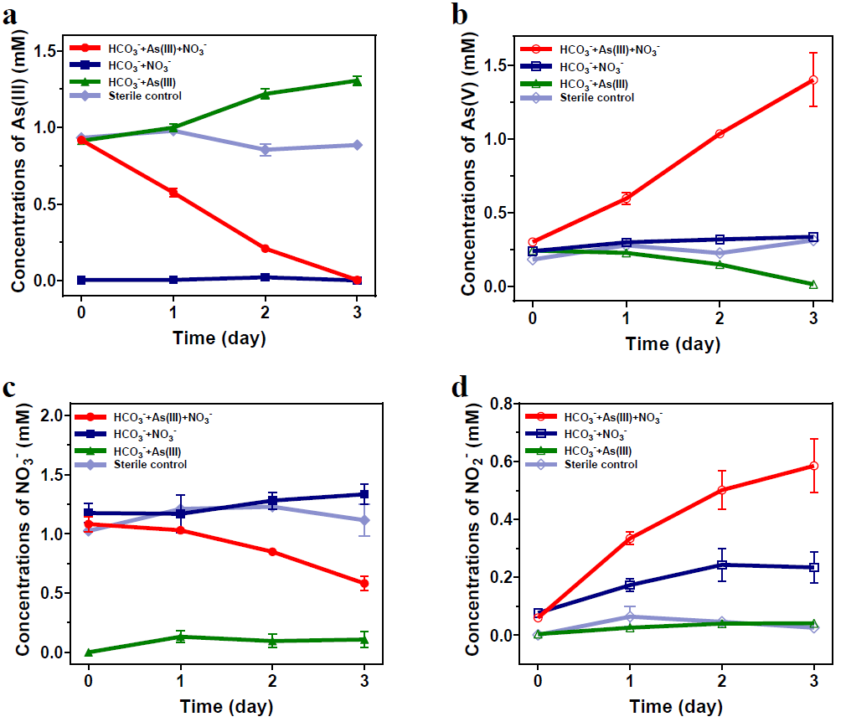

**图1** 土壤微宇宙厌氧培养实验中，不同处理组的砷氧化过程及硝酸盐还原过程的比较。

**砷氧化基因（*aioA*）是厌氧砷氧化过程的关键功能基因**

在土壤微宇宙厌氧培养过程中，仅在同时添加As(III)和NO3-处理组中，*aioA*基因的丰度显著增加，且在培养后期，显著高于仅添加As(III)或NO3-处理组 (图2)。这说明*aioA*基因是土壤中的厌氧砷氧化过程的关键功能基因。

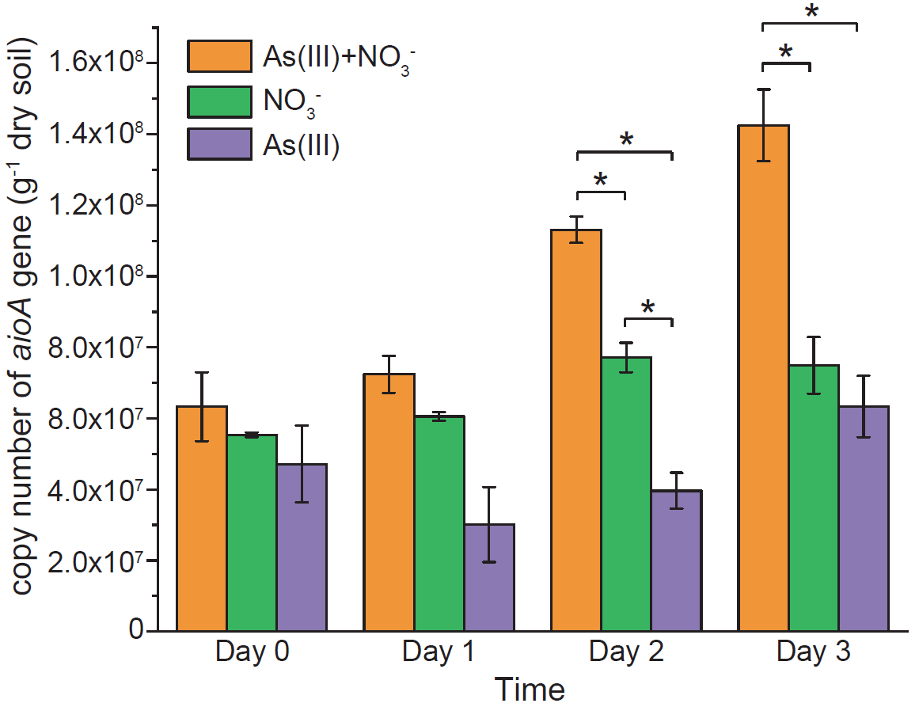

**图2** 微宇宙厌氧培养实验中，不同处理组土壤中砷氧化基因*aioA*的丰度变化。

**DNA-SIP结合16S rRNA高通量测序技术揭示土壤中的自养型厌氧砷氧化功能微生物**

以13C-或12C-NaHCO3为碳源，构建SIP微宇宙培养体系。经过超高速离心后，检测各分层（fraction）中的*aioA*基因丰度，发现培养第30天后，以13C-NaHCO3为碳源、同时添加As(III)和NO3-处理组中，*aioA*基因丰度最高层向重层（heavy fractions）发生了明显偏移（图3），说明厌氧砷氧化微生物已将大量的13C同化，其DNA已被富集在重层。

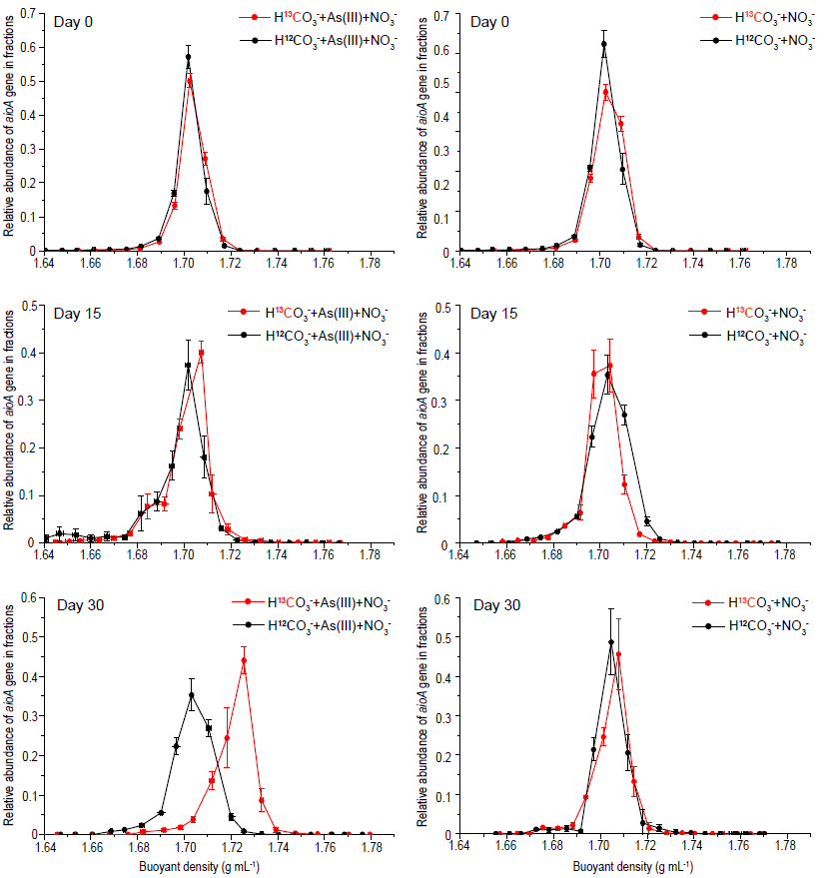

**图3** SIP培养实验中，经过超高速离心后， *aioA*基因在各分层中的丰度的比较。

基于上述SIP分层结果，对培养30天的H13CO3-+As+NO3-和H13CO3-+ NO3-处理的重层及H12CO3-+As+NO3-处理的轻层（light fractions）进行16S rRNA高通量测序，发现，*Azoarcus*，*Rhodanobacter，Gemmatimonas*和*Pseudoxanthomonas*均在H13CO3-+As+NO3-处理的重层中被显著富集，但*Gemmatimonas*和*Pseudoxanthomonas*在H13CO3-+ NO3-处理的重层中也被显著富集（图4）。这说明*Azoarcus*和*Rhodanobacter*可能是关键的自养型厌氧砷氧化功能微生物，而*Gemmatimonas*和*Pseudoxanthomonas*则是自养型反硝化微生物。

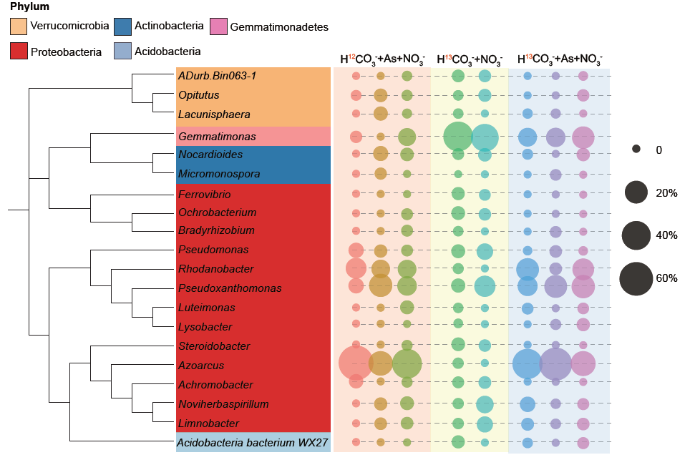

**图4** SIP实验中，H13CO3-+As+NO3-和H13CO3-+ NO3-处理的重层及H12CO3-+As+NO3-处理的轻层中的微生物群落组成的比较。

**宏基因组测序技术揭示土壤中的自养型厌氧砷氧化功能微生物的相关代谢途径**

为进一步研究厌氧砷氧化功能微生物的相关代谢途径，对培养30天的H13CO3-+As+NO3-处理的重层进行宏基因组测序分析，重点关注*aioA*基因在微生物群落中的分布。物种预测研究发现，*aioA*基因分布于48个属中，包括*Azoarcus*、*Rhodanobacter*和*Pseudomonas*等（图5）。这与上述DNA-SIP结合高通量测序分析的结果是一致的。其中，Pseudomona在本实验室也被成功分离出来，并被证明具有厌氧砷氧化功能，且含有*aioA*基因。

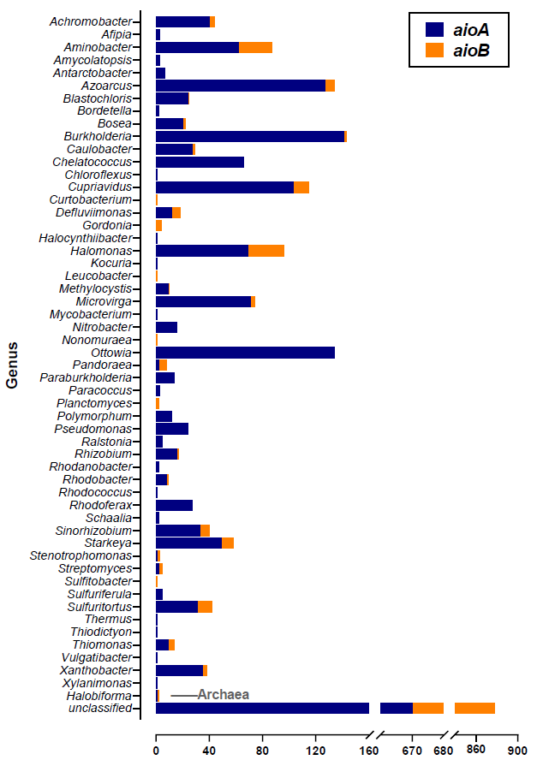

**图5** 基于H13CO3-+As+NO3-处理中重层的宏基因组测序结果，预测*aioA*和*aioB*基因的物种分布。

利用宏基因组分箱技术拼接基因草图，并对所得到的基因草图（bins）进行物种和功能分析。发现上述厌氧砷氧化微生物*Azoarcus*、*Rhodanobacter*和*Pseudomonas*的bins均被成功获得（图6），且均含有反硝化基因和固碳基因（图7）。但*aioA*基因仅在*Rhodospirillaceae*-

associated bin 12中发现，而*aioB*基因则在*Acidobacteria*-associated bin 6, *Comamonadaceae*-associated bin 7, *Rhodospirillaceae*-associated bin 12, *Devosia*-associated bin 13和*Burkholderiales*-associated bin 21中被发现（图7）。这可能是因为部分基因可能未被成功拼接出来，例如*aioA*和*aioB*基因可能并不是存在于染色质基因组上，而是在质粒上，因此未能被成功拼接。由于*Burkholderiales*含有*aioB*基因，且在宏基因组中为丰度仅次于*Azoarcus*所在的*Xanthomonadales*，说明其在H13CO3-+As+NO3-处理的重层中被显著富集，因此，*Burkholderiales*也很有可能是土壤中的自养型厌氧砷氧化功能微生物。

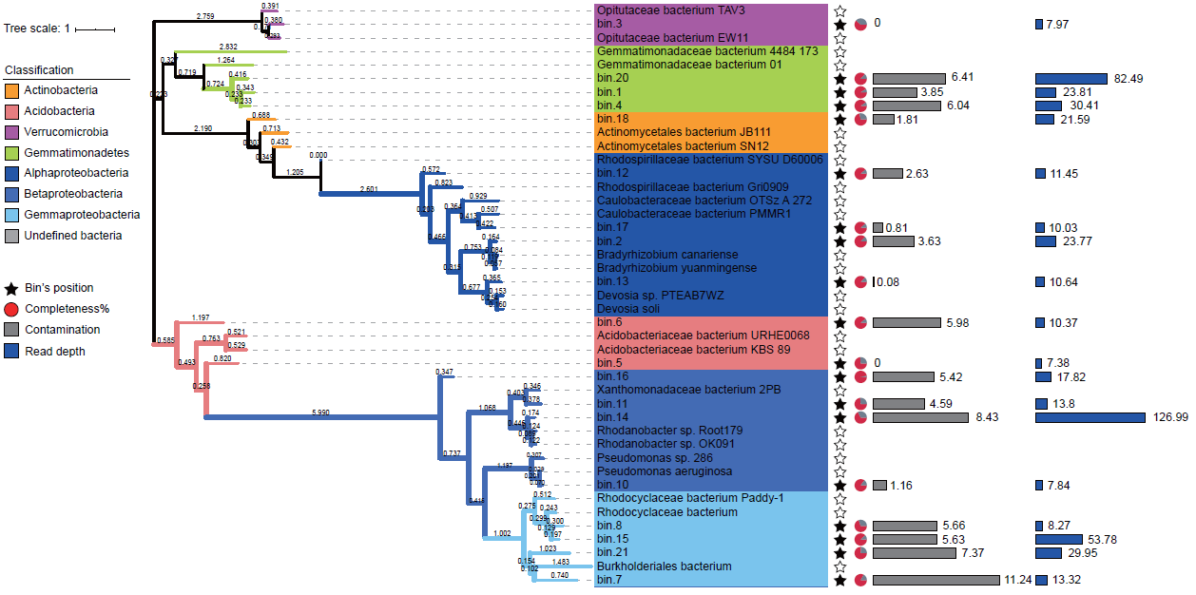

**图6** 利用宏基因组分箱技术获得的基因草图的物种分布。

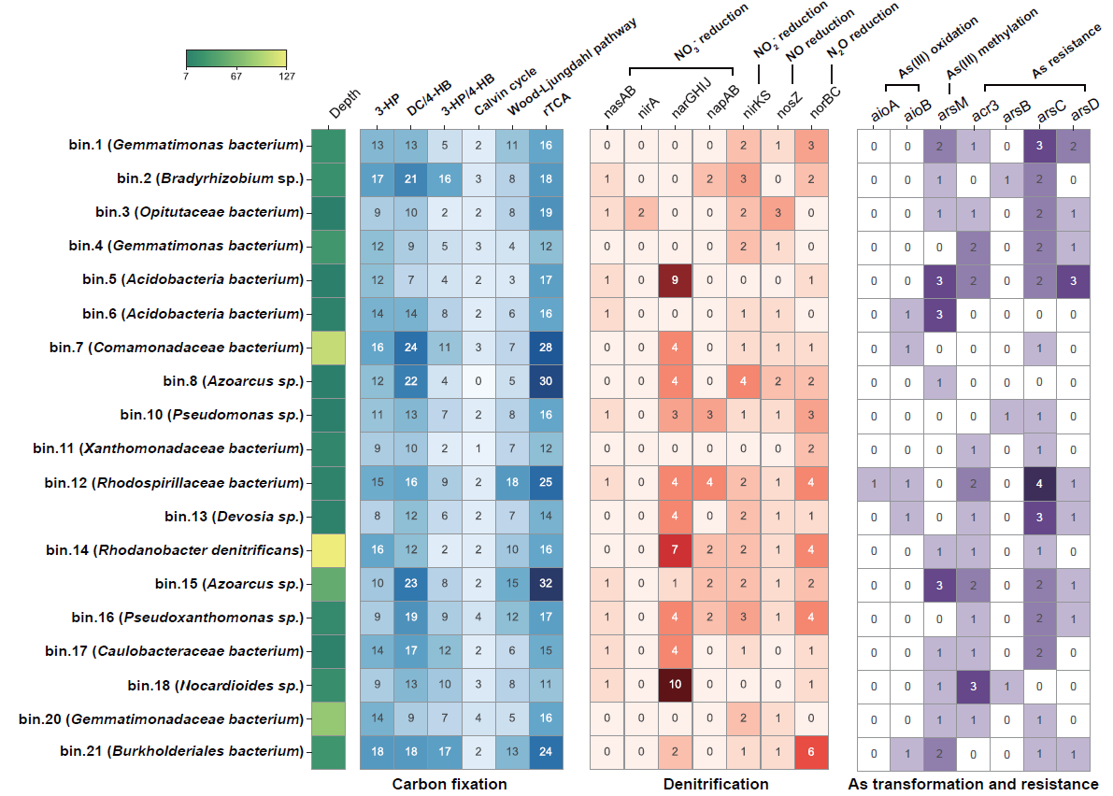

**图7** 利用宏基因组分箱技术获得的基因草图中的关键功能基因的分布。

**总结与展望**

综合以上内容，本研究利用DNA-SIP结合高通量测序技术和宏基因组技术，发现了砷污染土壤中的厌氧砷氧化功能微生物类群，并阐明了其中的关键代谢途径。本研究首次采用DNA-SIP-宏基因组分箱技术联用平台，揭示了砷循环相关功能微生物，拓展了对于厌氧砷氧化微生物多样性的认识，并证明了该技术方法在相关类金属元素的生物化学循环研究中的应用潜力。

**作者介绍**



张苗苗（助理研究员）：2014年毕业于中国科学院生态环境研究中心，获得生物工程硕士学位。2018年毕业于澳大利亚新南威尔士大学环境学院，获得环境工程博士学位。现为广东省生态环境技术研究所博士后，主要研究方向为环境微生物生态学。获得广东省海外青年博士后引进项目资助。主持国家自然科学基金项目1项，广东省科学院项目1项。

孙蔚旻（研究员）：广东省生态环境技术研究所“土壤环境创新团队”中方负责人，中组部海外高层次人才，广东省珠江人才计划青年拔尖人才，2012年毕业于密西根州立大学，环境工程博士学位，随后在新泽西罗格斯大学从事博士后研究。主要围绕环境组学、稳定同位素示踪技术、重（类）金属与有机污染物的微生物代谢机制等方面开展了大量研究，相关成果已发表高水平SCI论文六十余篇，主要收录在Environmental Science & Technology（9篇），Environmental Microbiology（1篇），Environment International (1篇)，Applied and Environmental Microbiology（6篇），Environmental Pollution （7篇）等国际顶尖的环境科学和环境微生物学期刊。